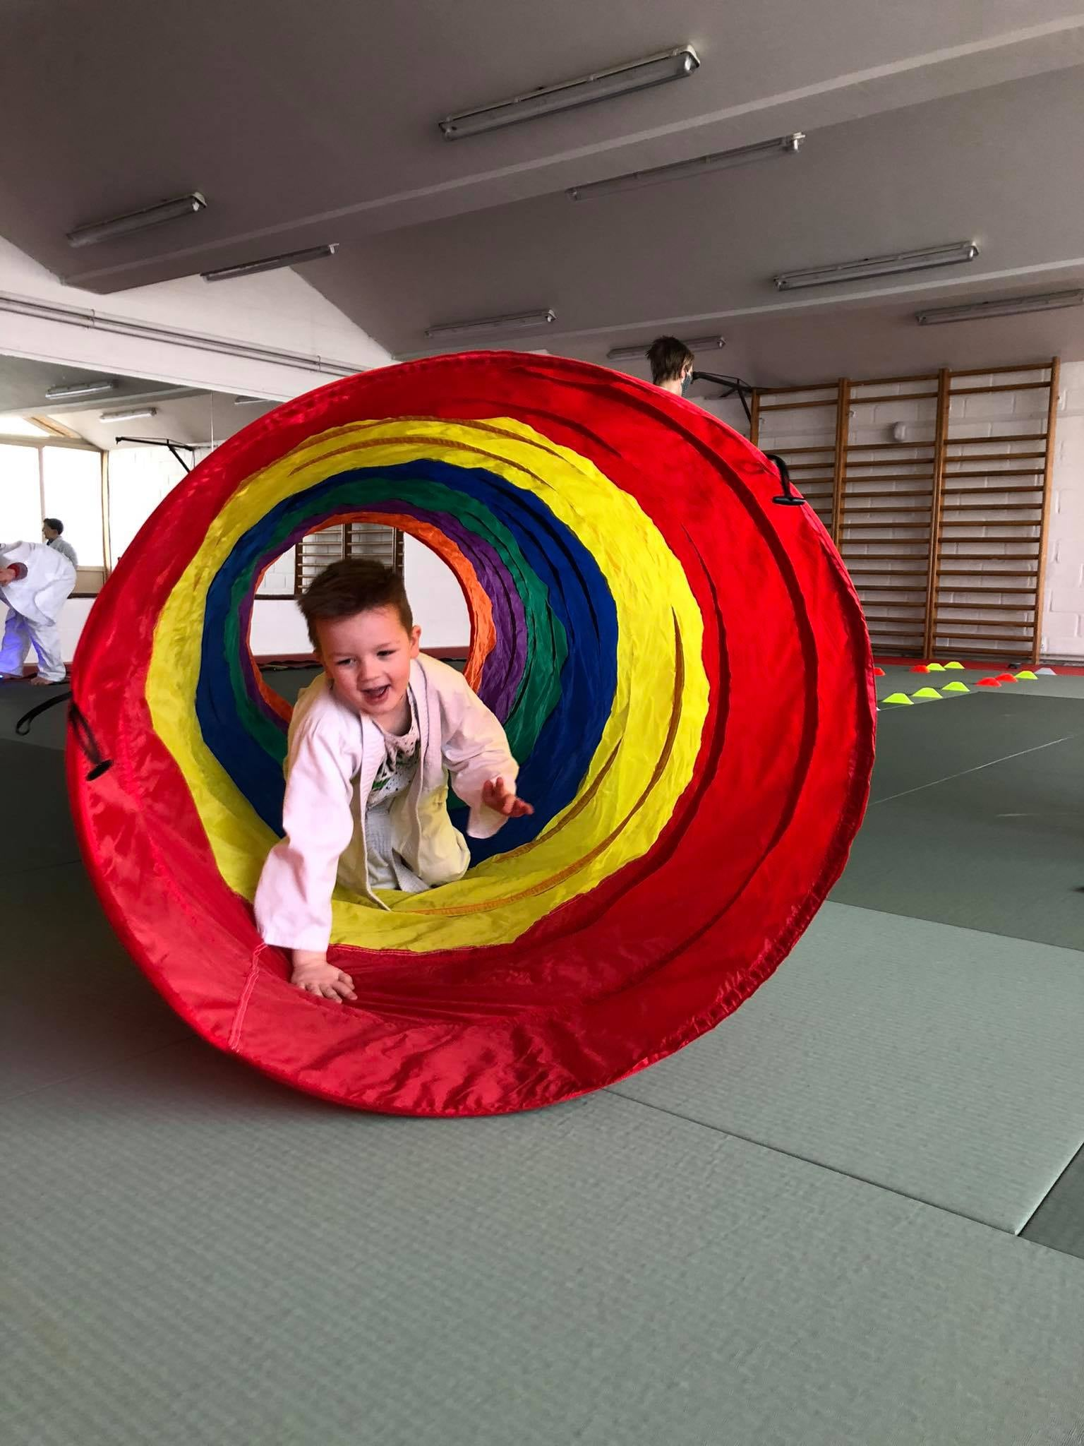  Kleuterjudo  bij ons is iedereen welkom!  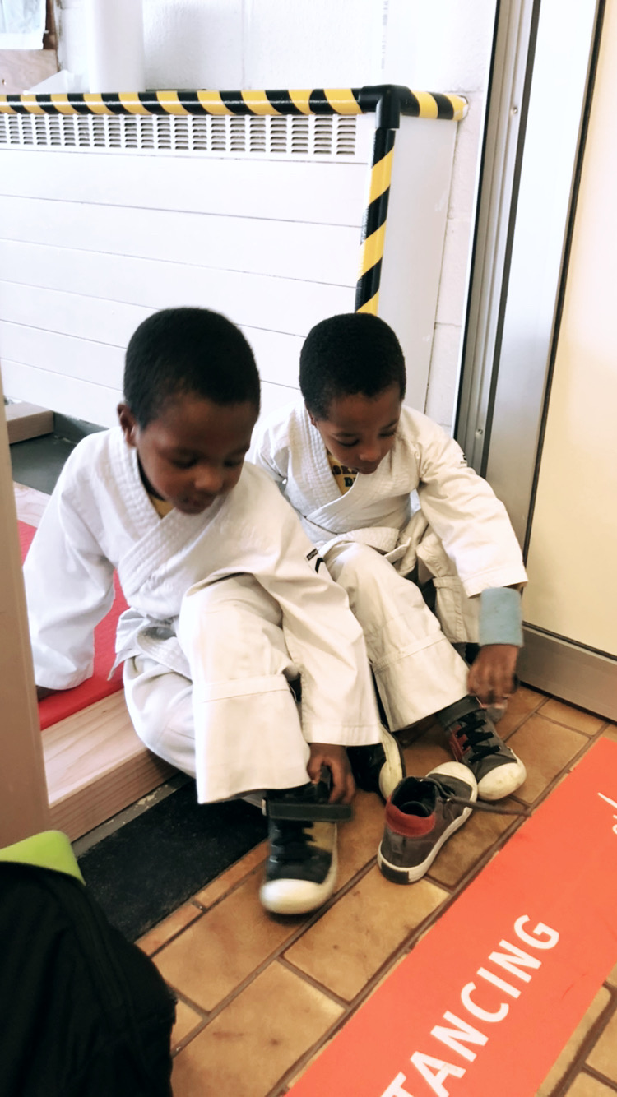  Wij zijn een inclusieve judoclub waar ieder kind op zijn niveau en tempo aan judo kan doen. Uw kind leert op een speelse manier verschillende verdedigingstechnieken, leert vallen en zijn motoriek op veel verschillende manieren ontwikkelen. Spelplezier staat bij ons op de eerste plaats!  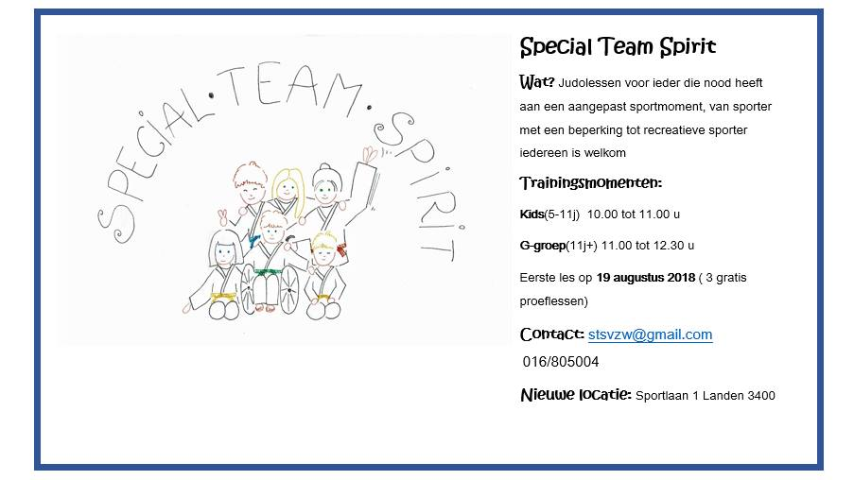  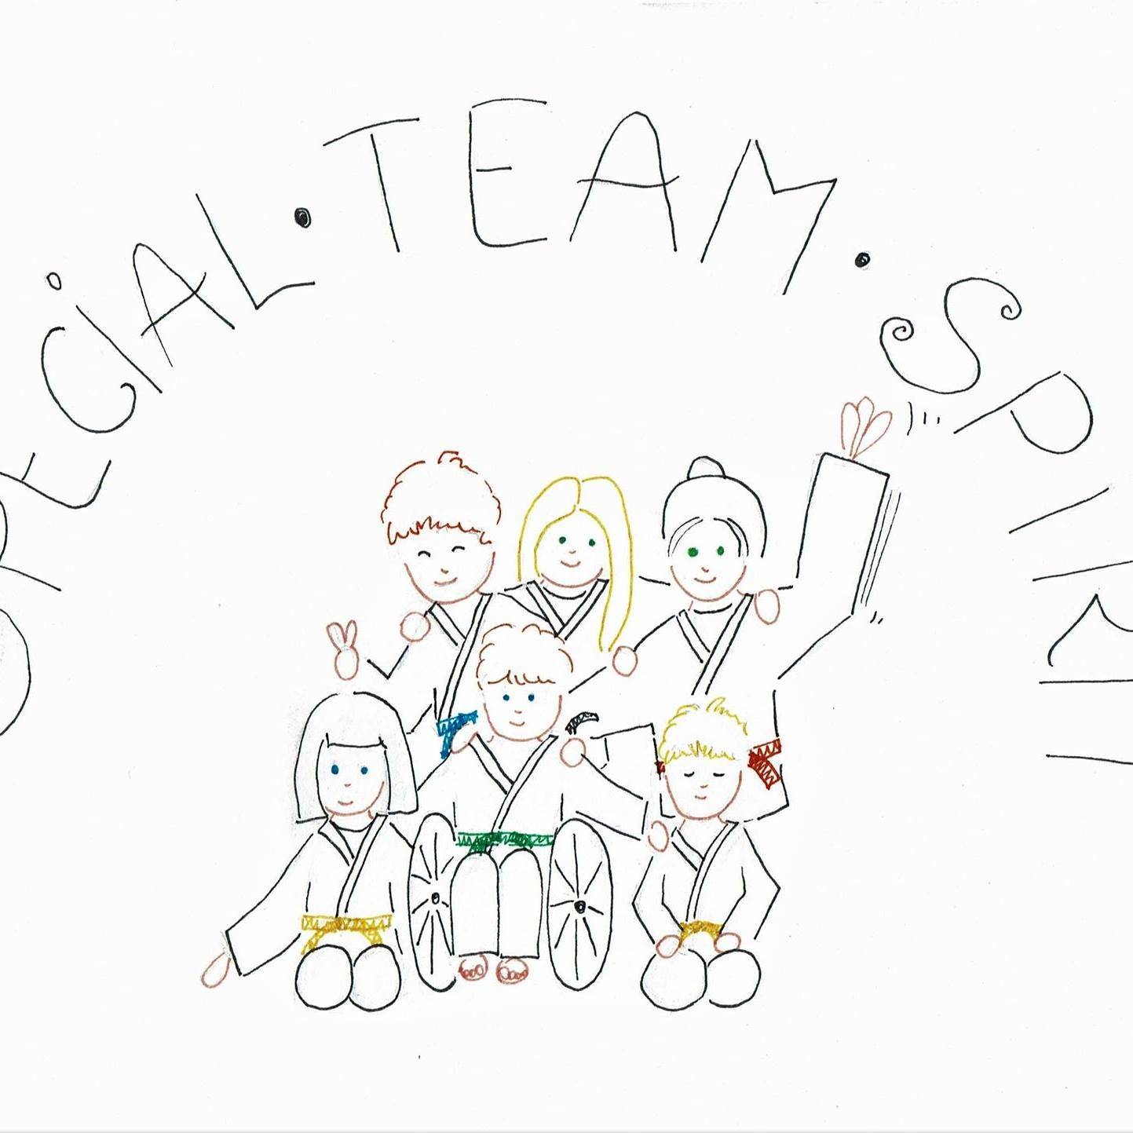 | Inclusieve sportlessen  ────  Reeks van 10 lessen voor 35€ tussen april en juni 2021  ────  Vanaf de tweede kleuterklas (4 jaar)  ────  Proefles op zondag 18/04  ────  Inschrijven verplicht  Special team spirit  Sportlaan 1, 3400 Landen  stsvzw@gmail.com  www.specialteamspirit.be  les op zondag van 9u45 tot 10u45  

